3Лекция - АГЛОМЕРАЦИЯ ПРОЦЕСІНІҢ ЖЫЛУ ЭНЕРГЕТИКАСЫ

- Агломерациялық машина – бұл паллета арбаларының үздіксіз сериясы қозғалатын металл жақтау (рама). Паллетталардыі бағыттаушы рельстер бойымен жылжыту және итеру жетектен жетекші беріліс арқылы жүзеге асырылады. Палетталардың түбі колосниктерден тұрады. Паллетталардың екі жағында жақтары (борт) болады. Паллетталардың екі жақ ұштарында жақтары болмайды. Әр паллеттада төрт жүріс дөңгелектері болады. Қозғалу кезінде паллетталар тікбұрышты ойық жасайды, ол маятникті қоректендіргіштің көмегімен бункерден берілетін шикіқұрамның қабатымен толтырылады. Шикіқұрам қабатының биіктігі 250-300 мм. Ол кескіш пышақпен реттеледі, және де ол бір мезгілде шикіқұрам қабатын тегістейді.
- Шикіқұрам паллеттадан кейін бірден көмірсутекті отын арқылы жағылатын өртейтін көріктің астына түседі және сонымен бірге сирету (разряжение) камерасының астынан өтеді. Бұл кезде пеш пен ауаның ыстық жану газдары шикіқұрам қабаты арқылы сорылып өтеді де, оның құрамындағы жанғыш сульфидті материалдарды тұтатады. Агломерациялық күйдіру процесі тиісті температураға дейін қыздырылған шикіқұрам қабатының тұтануынан кейін бірден басталады, шикіқұрам құрамындағы металл сульфидтерінің тотығуы кезінде бөлінетін жылу есебінен шикіқұрам қабатының қалған бөлігінде дамиды (сурет.1.2). Тотығу процесі салыстырмалы түрде тар аймақта жүреді, ол газды соратын машиналарда жоғарыдан төменге, ал ауа үрлейтін машиналарда – төменнен жоғарыға ауысады. Күйдіру және күйежентектеу аймағында температура максималды мәндерге жетеді (1000-1100 °C) және шикіқұрамның бір бөлігі балқытылған күйге өтеді. Сұйық фаза шикіқұқрамның ерітілмеген бөлшектерін сулайды да, шикіқұрам қабатындағы температура төмендеген кезде қатқаннан кейін және цементтейді. Осы процестердің нәтижесінде агломерат алынады.

- 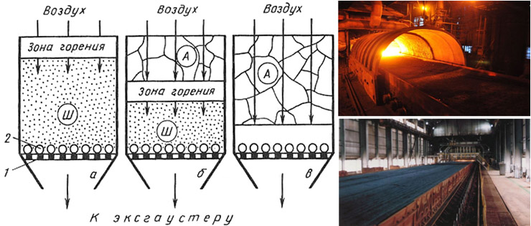

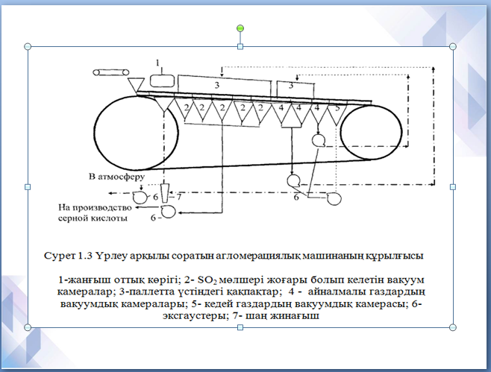

Темір кендерін және майда концентраттарды домналық балқыту алдында агломерациялау домналық пештін техникалық-экономикалық көрсеткіштерін жақсартып, олардың жұмыс өнімділігін көтеруге мүмкіндік береді.
Агломераттау – майда кендерді, концентраттарды жаққан отынның әсерінен күйежентектей ірілендіру әдісі. Агломераттау кең тараған таспалы агломерациялық машиналарда жүргізіледі.
Қазіргі кезде кенді агломерациялағанда флюстер және кокс қосып жүргізеді. Флюс ретінде кальций карбонаты қолданылады. Әктасты кенге 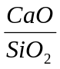 қатынасы 1,0-1,4 аралығында болғандай мөлшерде, яғни 20-30% мөлшерде қосады. Майда агломерат шикіқұрамның 20 – 30 % құрайды. Кокстың шығыны 4-5%. Нәтижесінде флюстелген деп аталатын агломерат алынады.
Шикіқұрамды күйежентекту үшін коксты тұтандыру қажет, ол үшін арнайы оттық арқылы шикіқұрамның беткі қабатын 1200-1300⁰С дейін қыздырады.
Қатты отынның жануы биіктігі бойынша кең емес аумақта жүреді, оның қалыңдығы әртүрлі шарттарда 10 – 40 мм құрайды, негізінен отынның ірілігі, магентиттік концентраттың ірілігі және күйежентектелетін шикіқұрам қабатына сорылатын ауадағы оттегінің мөлшеріне тәуелді. Мысалы өте ұсақ отынды қолданған кезде (-0,8 мм бұл зонаның қалыңдығы 10 мм-ге жуық болады. Ірі отынмен жұмыс істегенде жану зонасының ұзыңдығы 35-40 мм құрайды. Жану зонасының қалыңдығын келесі формуламен анықтауға болады:

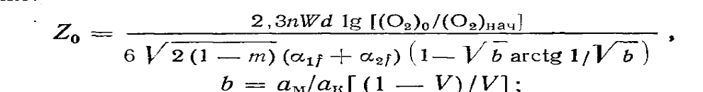

Мұндағы
Т – кокс ұсағынының жанып жатқан түйіршіктері бетінің орташа температурасы;
а_{м}және а_{к} – отынсыз шикіқұрам мен кокс ұсағы түйіршіктерінің меншікті беті;
V- шикіқұрамдағы кокс ұсағының көлемдік үлесі;
m және n – қабаттың сүзгіштік сипаттамасы (кеуектілігі және саңылаулары);
d – отын түйіршіктерінің диаметрі;
W- газдың жылдамдығы;
(О₂)₀ – ауадағы оттегінің концентрациясы;
(О₂)_{нач} – кокс түйіршігінің тұтану сәтіндегі оттегінің концентрациясы;
Z₀ – жану аумағының қалыңдығы.

Кокс ұсағының жану ұзақтығы оның өлшемдеріне байланысты 0,4 – 3,5 минутты құрайды.
Шикіқұрамның ірілігі де жану аумағының қалыңдығына әсер етеді. Ұсақ материалдың меншікті беті үлкен болғандықтан отынның жану өнімдерінен уақыт бірлігі ішінде көп мөлшерде жылуды сіңіреді. Кокс ұсағы мен антрациттің тұтану температурасы сәйкес 700⁰С және 800⁰С. Бірақ осы температураға дейін қыздырылған қатты отын түйіршіктері газ атмосферасында 5 – 6% оттегі болған жағдайда ғана тұрақты жана алады.
Шикіқұрамды газдық немесе мазуттық жандырғышпен тұтандыру таспаның бірінші вакуумдық-камераларының үстінде жүргізіледі. Тұтандыру температурасы беткі қабаттың өте балқып кетуін болдырмауы тиіс. Өте жоғары тұтандыру температурасы күйежентектелетін қабаттың бетінде тығыз қабықтың түзілуіне әкеледі, ол газдың өтуін күрт нашарлатады. Тұтандыру әдетте 1200 -ден 1300⁰С дейінгі температура аралығында жүргізіледі. Ең аз жағу уақыты тәжірибемен анықталған, 45 сек құрайды. Паллеталардың жағу горнының (тұтандырғыштың) астында болу уақыты 60 – 80 сек. Тұтандыру үшін бірінші вакуумдық-камерадағы тиімді вакуум 500 – 600 мм.су. бағаны. Одан жоғары мәнде үлкен разрежение туындап, сорылатын ауаның мөлшерін өсіреді, нәтижесінде газдардың температурасы төмендейді, ал вакуумның мәні аз болса, газдың жану өнімдерінің шикіқұрам қабатынан өтуін қамтамасыз етпейді, нәтижесінде қабаттың беті ғана қыздырылады. Тұтандыру қарқындылығы 1 т агломератқа 35000 – 40000 ккал шамасында болуы тиіс.
Агломерациялық машинаның сағаттық жұмыс өнімділігін келесі формуламен есептеуге болады:
$$Р=60∙B∙H∙ϑ^{/}∙γ∙K$$
мұндағы
В – күйежентектелетін қабаттың ені, м;
Н - күйежентектелетін қабаттың биіктігі, м;
$γ-шикіқұрамның сеппелік салмағы,$т/м³
К –жарамды агломераттың шығымы, т/т;
$ϑ$- паллеталардың жылжу жылдамдығы, м/мин.

Жандыру қарқындылығын келесі формуламен анықтайды:

$$I=\frac{Q_{тұт}}{60В∙Нϑ^{1}γK}$$
Мұндағы Q_{тұт} – тұтандыру горны атсына берілетін сағаттықжылудың мөлшері.
Жану қарқындылығын жандырғыш горн астында 1 мин ішінде, күйежентектелетін қабаттың 1 м² шаққанда берілетін жылумен есептеуге болады. Сонда паллеталардың горн (жандырғыш) астында болу уақытында берілетін толық жандыру жылуы келесі формуламен анықталады:
$$q=I^{/}∙τ$$

Демек, формулада берілген мәндерді өзгерте отырып, жандыру қарқындылығынреттеуге болады.
Флюстелген агломератты күйежентектеген кезде (шикіқұрамдағы С 4%) тиімді мән
І/=12000 ккал/(м²·мин), ал толық жану жылуы 10000 – 12000 ккал/м² болады.
Жандыру кезінде «инерттік» режімді болдырмау керек, бұл жағдайда горн астында жану өнімдерінде оттегі болмайды. Нәтижесінде қатты қызған кокс ұсағы жанбайды, жану зонасы жылу толқынынан кешеуілдеп, төменге қарай өте баяу жылжиды, жұмыс өнімділігі 5 – 10 % төмендейді. Белсенді жағу режімі ауаның артық мөлшерінде жүргізіледі. Жағу өніміндегі оттегінің мөлшерін өсіру үшін горнға техникалық оттегі беруге болады.
Отының жануы келесі реакциялар бойынша жүреді:

С + 0,5О₂ = СО+2340 ккал/ 1 кг С
С + О₂ = СО₂+7980 ккал/ 1 кг С

Шығатын газдардағы СО₂/СО қатынасы 4-6 деңгейінде болады.
СО-ның СО₂ дейін жануы газдардағы оттегі мен су буының мөлшеріне байланысты болады. Газ мүлдем құрғақ болғанда СО газы О₂ –мен әрекеттеспейді және СО оттегімен қоспа түрінде де 1400⁰С дейін тұтанбайды. Сондықтан жану аумағына гидраттың ылғалдың түсуі қатты отынның жануын жылдамдатады.
Агломерация кезінде жоғары температуралық аумақтың жылжу жылдамдығы көміртегінің жану аумағының жылжу жылдамдығымен немесе жану аумағы астында жылуберу қарқындылығымен анықталады.
Кокс ұсағы мөлшерінің қалыпты және жоғарылатылған мөлшерінде агломерация процесінің жалпы жылдамдығын көміртегінің жану жылдамдығы анықтайды, ол өз кезегінде жану аумағына оттегінің берілу қарқындылығы мен көміртегінің жану реакциясының жылдамдығына тәуелді.
Кокс ұсағының тиімді өлшемі әрбір жағдайда жану жылдамдығы, дайын өнімнің беріктігі, шикіқұрам компоненттерінің іріліген байланысты таңдалады.
Кеннің ірілігі – 8 мм болғанда кокс ұсағының тиімді ірілігі 1- 2 мм болады, ол өлшемі 18-20мм блок түзіп, берік агломерат кесегін алуға мүмкіндік береді. Кокс ұсағы тым майда болған жағдайда, ол газдармен қабаттың төменгі жағына әкетіледі, процеске теріс әсер етеді, агломераттың беріктігі төмендейді.
Процесс барысында кокс ұсағының бір бөлігі жанбай агломератта сақталады, әдетте 0,3 – 0,4 %-ы.
Агломерация кезінде отынның жану режімінің маңызды ерекшелігіне көміртегі түйіршіктерінің шашыраңқы орналасуы. Мысалы 95% гематит кенінен 5 % кокс ұсағынын тұратын және орташа өлшемдері 2 мм болғанда, 1 кг шикіқұрамда 9000 дана кокс ұсағының түйіршіктері, 45000дана кен түйіршіктері болады екен (салмақтары сәйкес 0,021 және 0,0055 г). Сонда жану аумағының құрылымы мозайка түрінде болады, көміртегі жанып жатқан көлемнен және көміртегісі жоқ көлемнен тұрады.

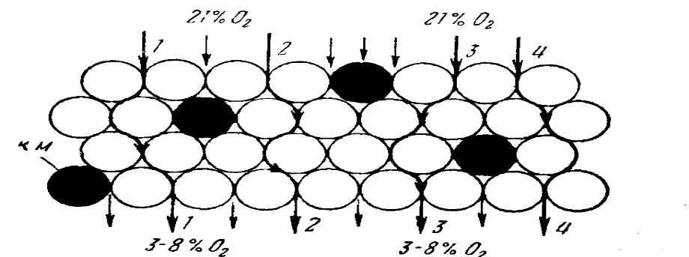

Сурет 1- Жану аумағының тігінен алғандағы қимасы.
Ауа ағымдары (1,2,3,4 ) кокс ұсағының жанып жатқан түйіршіктерімен қатынасқа түспейді. Сұлбада шикіқұрамның жоғары температуралық аумақта балқуын есепке алмайды.

Жылу беру. Жану аумағындағы температура

Кендер мен концентраттарды агломерациялау кезніде отынның өте аз мөлшерде шығындалуы газ және агломерат бір жағынан, екінші жағынан балқыма мен шикіқұрам арасындағы жылуалмасудың қарқындылығымен түсіндіріледі.
Келесі суретте процесс басталғаннан кейін, күйежентектелетін қабаттың биіктігі бойынша температураның таралу қисығы көрсетілген:

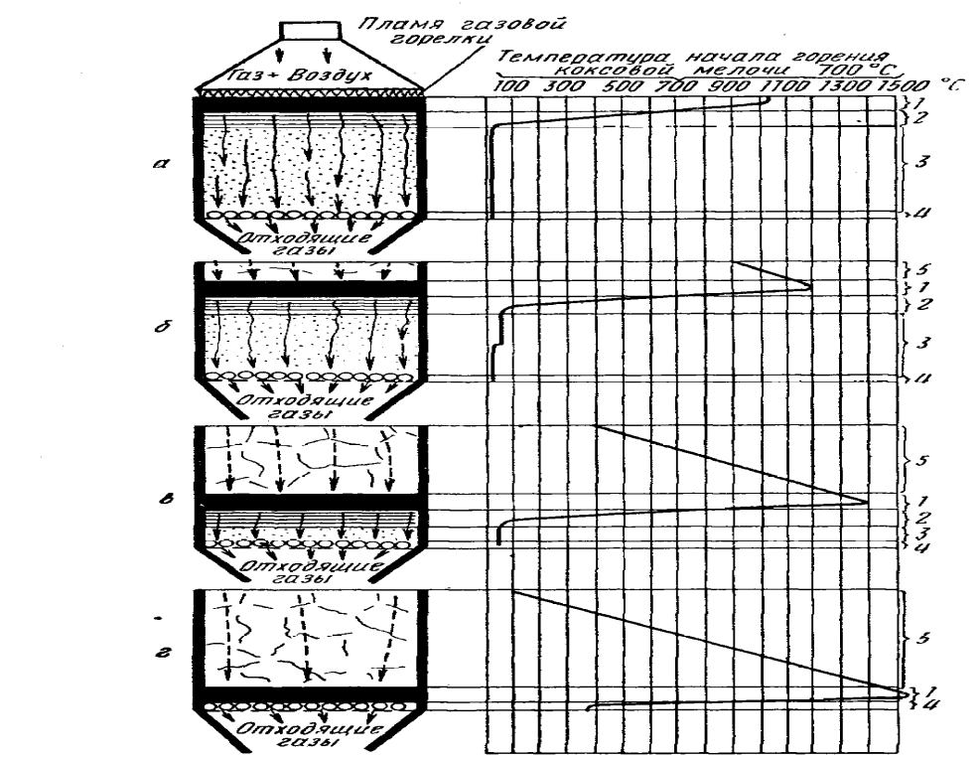

Сурет - Күйежентектелетін қабаттың биіктігі бойынша температураның таралу қисығы
1- қатты отынның жану аумағы;
2- қыздыру және кептіру аумағы;
3- шикі шикіқұрам аумағы;
4- төсеніш;
5- дайын агломерат аумағы;
а- шикіқұрамды газдық жандырғыштың жалынымен жандыру соңы (үстіңгі аумақта кокс ұсағы жанады, жану аумағының астында шикіқұрамды қыздыру аумағы);
б- тұтандыру (жандыру) аяқталған соң 1 – 2 минуттен соң, (жандырғышы сөндіріп, басқа жаққа бұрады, ауа сорылады; жану аумағының үстінде дайын агломерат қабаты түзіліп үлгереді);
в- күйежентектелу басталған соң 8-10 мин кейін (жану аумағы колосниктік торға дейінгі жарты жолдан өтеді, дайын агломерат қабатының қалыңдығы минут сайын өсе береді);
г –процесс аяқталу алдында (жану аумағы ең шеткі аймақта.

Суретке сәйкес, күйежентектелетін қабаттың биіктігі, шикіқұрамның табиғаты және басқа да факторларды есепке алмағанда, бұл қисықтарды түрлері ұқсас – тек биіктігі мен температуралық максимумдардың өзгерісі ғана жүреді.
Жылу алмасудың төменгі сатысында қатты отынның газ түріндегі өнімдері өзінің жылуын шикіқұрамға берін, оны қыздырып, кептіреді. Жану аумағы астындағы жылуалмасу биіктігі 50 мм артпайтын, шикіқұрамды қыздыру және кептірудің шағын аумағында толық аяқталады. Бірақ газдар өте аз мөлшерде жылжыса да 1200 – 1500⁰С-тан 50-60⁰С дейін суып үлгереді. Мұндай қарқынды жылу алмасу, түйіршіктер мен кесектердің жалпы беттік өлшемдерінің үлкендігіне байланысты мүмкін болады.
Мысалы: Шикіқұрамды қыздыру және кептіру аумағының қалыңдығы һ =40 мм, түйіршіктердің диаметрі 1 мм және агломерациялық чашаның ауданы S=1 м²=1000000 мм²
1. Қыздыру және кептіру аумағының толық көлемі:
V=Sh=1 000000·40=40 000 000 мм³
2. Шикіқұрам түйіршіктері арасындағы бос кеңістіктің максималдық көлемі 50%.
Сонда шикіқұрам түйіршіктерінің көлемі – 20 000 000 мм³.
3. Бір түйіршіктің көлемі: 4πR³/3 = 4·3,14·0,125 /3 = 0,55 мм³7
4. Түйіршіктердің саны: 20 000 000 мм³ :0,55 мм³=36 4000 000 дана.
5. Түйіршіктердің жалпы бетінің өлшемі: S=4 πR² = 4·3,14·0,25=3,14 мм²
3,14·3640000=114000000 мм²=114 м²

Нақты жағдайда жылу алмасу беті одан да үлкен, себебі түйіршіктердің орналасу тығыздығы 70 – 75% жетуі мүмкін.
Келесі суретте күйежентектеу барысында әкетілетін газдар температурасының өзгеруі көрсетілген:

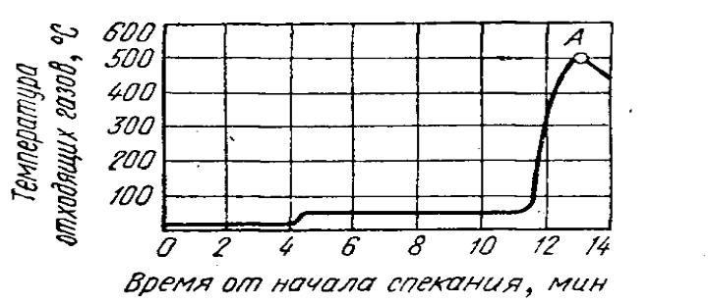

Сурет – колосниктік тор астында әкетілетін газдар температурасының өзгеруі

Суртеке сәйкес, газдардың температурасы ұзақ уақыт бойы шықтану нүктесінің температурасына тең, себебі олардың жылуы толығымен шикі шикіқұраммен сіңіріледі. Тек күйежентектелу соңында газдардың температурасы күрт жоғарылайды. Температуралық қисықтағы максимум (А-нүктесі) көміртегінің жануының аяқталу сәтіне сәйкес келеді.
Агломерацияның жалпы жылдамдығы жылу толқынының қозғалу жылдамдығына тәуелді, келесі формуламен есептеуге болады:
ϑ = K(C_{Г}/С_{кш})·ω₀
мұндағы
ϑ- агломерациялық шикіқұрамдағы жылу толқынынң қозғалу жылдамдығы, мм/мин;
К- пропорционалдық коэффициенті;
С_{г} – газдың жылу сыйымдылығы;
С_{кш} – аглошикіқұрамның болуы күкмін көлемдік жылусыйымдылығы, яғни 1 м³ шикіқұрамды бір градусқа қыздыруға жұмсалатын жылудың мөлшері және бір уақытта барлық жүретін эндотермиялық реакцияларға жұмсалатын жылуды толық жапқанда және экзотермиялық реакциялардың жылуын есепке алғанда.
ω₀– күйежентектелетін қабат арқылы газдың сүзіліп өтуі, м/мин.

Формулаға сәйкес, жылу толқынының қозғалу жылдамдығы шикіқұрамның жылу сыйымдылығына (С_{кш}) кері пропорционалды, ал газдың жылу сыйымдылығына тура пропорционалды. Ірі шикіқұрам мен жылу өткізгіштігі төмен материал газ ағымынан жылуды баяу алады, нәтижесінде газдық фазада жылу көо мөлшерде сақталады, яғни жылу толқыны жылдамдығы өседі.
Газ фазасында СО₂ және Н₂О мөлшерінің жоғары болуы газдың жылу сыйымдылығын өсіреді, және жылу толқыны жылдамдығын да өсіреді.
Шикіқұрамның кеуектілігі тұрақты болған кезде, қабат арқылы сорылатын газ мөлшерінің ұлғаюы ауаның сүзіліп өту жылдамдығын (ω₀) көтереді және жылу толқынының қозғалуына тиімді жағдай туғызады. Егер жану аумағы қозғалысының жылдамдығы жану аумағы астындағы жылу беру мүмкіндігінен жоғары болса, онда жану аумағына шикі шикіқұрам түсуі мүмкін, нәтижесінде температура күрт төмендейді.
Қатты отынның жану аумағының қозғалысы кезінде отын түйіршіктерінің қыздырылуы конвекциямен ғана емес, сонымен қатар сәулелену арқылы да жүреді. Сондықтан жану фронты тек төмен ғана емес, жанына да қоғалуы мүмкін, яғни күйежентектелу жылдамдығы көлденең және тігінен қозғала алады.
Жылу алмасудың жоғары сатысында күйежентектелетін қабатқа сорылатын суық ауа ары қарай жану аумағына жылжиды, дайын агломерат аумағында қызиды, дайын өнімді суытады.
Қабатты тұтатып жандырған соң, жану аумағы жоғары жақта болған кезде жылудың регенерациясы болмайды. Мұнда жылудың негізгі көзі көміртегінің СО₂- де жануы және СО болады. Жану аумағы колосниктік торға қарай төмен түсуі барысында жылудың регенерациясы күшейе бастайды. Жану аумағына түсу алдында ауа қатты қыздырыла бастайды. Жану аумағы күйежентектелетін қабаттың бетінен 180-200 мм төмен болғанда, регенерацияланатын жылудың үлесі жалпы түсетін жылудың мөлшерінен 35 -45 %-ы құрайды, ал төменгі шеккі аумақта (бетінен 400 мм төменде) 55 -60% құрайды. Жылу регенерациясы тұрғысынан агломераттың әр қабаты бірдей емес. Процесстің басында түзілген «пирогтың» (паллеталарды үстінен қарағанда пирог сияқты) жоғары қабаты өзінің жылуын ұзақ уақыт бойы күйежентектелетін қабат арқылы сорылатын суық ауаға береді. Агломерат «пирогының» төменгі қабаты жылу беруге процестің соңында бірнеше минут қана қатысады. Сонымен қатар, мұнда жылу беру қарқындылығы айтарлықтай төмен, себебі қабат арқылы сорылатын ауа төменгі аумаққа жоғары қабаттардан қыздырылып түседі, ол өз кезегінде агломерат пен ауа арасындағы температуралық айырмашылықты төмендетеді. Сондықтан агломерат пирогының жоғарғы қабатының жылуы барынша толық пайдаланылады, өзі күйежентектеу соңына қарай қатты суыйды.
Келесі суретте регенерацияланған жылу мөлшерінің өзгеруі көрсетілген. Тәуелділік жану аумағының колосниктік торға жылжуы барысында регенерацияланған жылудың өсу қарқынының әртүрлігін көрсетеді.
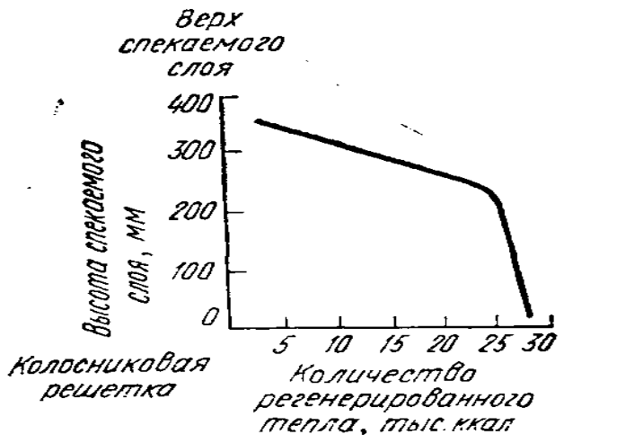

Сурет – Регенерацияланған жылудың мөлшері (күйежентектелетін қабаттың биіктігі бойынша 100 кг агломератқа деп есептегенде, әрбір элементарлық қабатта)

Регенерацияланған жылудың мөлшері алғашқы 180-220 мм қозғалу аумағында ғана жылдам өседі, ары қарай баяулайды және жоғарыдан ауамен түсетін жылудың мөлшері тұрақтанып, айтарлықтай жоғары деңгейде ұсталады. Жоғарыдан төмен санағанда 200 мм агломерат қабаты регенерацияланған жылумен аз қамтылады. Барлық келесі қабаттарға жылу үлкен мөлшерде түседі. Демек шикіқұрамды барыншақалың қабатпен күйежентектеу, өатты отынды үнемдеуге және сапалы өнім алуға мүмкіндік береді.
Процесті қарқындату жолдары ретінде оттегімен байытылған ауаны қолдану, күйежентектелетін қабатты қосымша қыздыру, екі және көп қабатты күйежентектеу қарастырылады.

